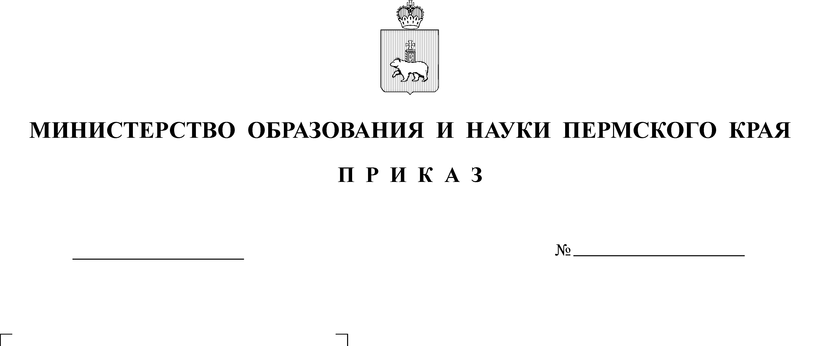

В целях управления качеством образования, связанного
с обеспечением информацией исполнительно-распорядительных органов муниципальных районов, муниципальных и городских округов Пермского края, осуществляющих муниципальное управление в сфере образования, педагогических и административных работников, обучающихся образовательных организаций, расположенных на территории Пермского края и их родителей (законных представителей) по вопросам качества образования, его тенденциях и перспективах развития, на основании Постановления Правительства Российской Федерации от 30 апреля 2024 г. № 556 «Об утверждении перечня мероприятий по оценке качества образования и Правил проведения мероприятий по оценке качества образования», приказа Федеральной службы по надзору в сфере образования и науки от 13 мая 2024 г. № 1008 «Об утверждении состава участников, сроков и продолжительности проведения всероссийских проверочных работ в образовательных организациях, осуществляющих образовательную деятельность по образовательным программам начального общего, основного общего, среднего общего образования, а также перечня учебных предметов, по которым проводятся всероссийские проверочные работы в образовательных организациях, осуществляющих образовательную деятельность по образовательным программам начального общего, основного общего, среднего общего образования, в 2024/2025 учебном году», приказа Федеральной службы по надзору в сфере образования и науки от 13 мая 2024 г. № 1006 «Об утверждении состава участников, сроков и продолжительности проведения национальных сопоставительных исследований качества общего образования в образовательных организациях, осуществляющих образовательную деятельность, в 2024/2025 учебном году»
ПРИКАЗЫВАЮ:

1. Утвердить прилагаемый план-график проведения мероприятий по оценке качества образования (далее – МОКО) и государственной итоговой аттестации на территории Пермского края в 2024-2025 учебном году.
2. Определить
2.1. региональным координатором проведения мероприятий МОКО заместителя министра образования и науки Пермского края Звереву Н.Е.
2.2. региональным оператором проведения мероприятий МОКО в части государственной итоговой аттестации по программам основного и среднего общего образования, всероссийских проверочных работ (далее – ВПР) в образовательных организациях, осуществляющих образовательную деятельность по образовательным программам начального общего, основного общего, среднего общего образования, национальных сопоставительных исследований качества общего образования в образовательных организациях – Региональный центр обработки информации Пермского края и оценки качества подготовки обучающихся (далее – РЦОИ) государственного автономного учреждения дополнительного профессионального образования «Институт развития образования Пермского края», возложив на него функции по информационно-методическому и организационно-технологическому сопровождению МОКО.
2.3. региональным оператором проведения мероприятий МОКО в части всероссийских проверочных работ в образовательных организациях, осуществляющих образовательную деятельность по образовательным программам среднего профессионального образования – Отдел профессионального образования и профессиональной ориентации (далее – ОПОиПО) государственного автономного учреждения дополнительного профессионального образования «Институт развития образования Пермского края», возложив на него функции по информационно-методическому и организационно-технологическому сопровождению МОКО.
3. Признать утратившим силу приказ Министерства образования и науки Пермского края от 08 сентября 2024 г. № 26-01-06-859 «Об утверждении календарного плана-графика проведения мероприятий региональной системы оценки качества подготовки обучающихся
на территории Пермского края в 2023-2024 учебном году».
4. Государственному автономному учреждению дополнительного профессионального образования «Институт развития образования Пермского края» разработать методические рекомендации по основным подходам к формированию графика проведения оценочных процедур в общеобразовательных организациях.
5. Контроль за исполнением настоящего приказа оставляю
за собой.

Министр Р.А. Кассина
УТВЕРЖДЕН
приказом Министерства
образования и науки
Пермского края
от №

КАЛЕНДАРНЫЙ ПЛАН_ГРАФИК
проведения мероприятий по оценке качества образования и государственной итоговой аттестации
на территории Пермского края в 2024-2025 учебном году

Элементы МОКО | Субъекты МОКО | Сентябрь 2024 | Октябрь 2024 | Ноябрь 2024 | Декабрь 2024 | Январь 2025 | Февраль 2025 | Март 2025 | Апрель 2025 | Май 2025 | Июнь –июль 2025
Общероссийские мероприятия по оценке качества образования и Государственная итоговая аттестация
Государственная итоговая аттестация  по образовательным программам среднего общего образования в форме единого государственного экзамена и государственного выпускного экзамена (далее – ГИА-11, ЕГЭ, ГВЭ-11 соответственно) | Выпускники текущего года, допущенные к ГИА-11, выпускники прошлых лет, обучающиеся СПО, экстерны | ЕГЭ/ГВЭ дополнительный период |  |  | Итоговое сочинение (изложение)  первая среда декабря |  | Итоговое сочинение (изложение)  первая среда февраля | ЕГЭ/ГВЭ-11 досрочный период в соответствии с расписанием, утвержденным приказом Министерства просвещения Российской Федерации и Федеральной службы по надзору в сфере образования (далее – расписание) Итоговое сочинение (изложение) – вторая рабочая среда апреля |  | ЕГЭ/ГВЭ-11 основной период в соответствии с расписанием
Государственная итоговая аттестация по образовательным программам основного общего образования в форме основного государственного экзамена и государственного выпускного экзамена) далее – ГИА-9, ОГЭ, ГВЭ-9 соответственно) | Обучающиеся 9-классов, допущенные к ГИА-9 | ОГЭ/ГВЭ дополнительный период |  |  |  |  | Устное собеседование по русскому языку – вторая среда февраля | Устное собеседование по русскому языку – вторая рабочая среда марта | ОГЭ/ГВЭ-9 досрочный период в соответствии с расписанием Устное собеседование по русскому языку – третий рабочий понедельник апреля | ОГЭ/ГВЭ-9 основной период по единому Федеральному расписанию
Всероссийские проверочные работы в образовательных организациях, осуществляющих образовательную деятельность по основным общеобразовательным программам | 4 класс |  |  |  |  |  |  |  | С 11 апреля по 16 мая 2025 года:  Русский язык  Математика  Один из предметов: окружающий мир, литературное чтение, иностранный (английский, немецкий, французский) язык
 | 5 класс |  |  |  |  |  |  |  | С 11 апреля по 16 мая 2025 года, при проведении на бумажном носителе: Русский язык, Математика, один из предметов: история, литература, иностранный (английский, немецкий, французский) язык, один из предметов: география, биология  С 11 апреля по 24 апреля 2025 года, 25 апреля 2025 года - резервный день (при проведении с использованием компьютера): история, биология
 | 6 класс |  |  |  |  |  |  |  | С 11 апреля по 16 мая 2025 года (при проведении на бумажном носителе): Русский язык, Математика, Один из предметов: история, обществознание, литература, иностранный (английский, немецкий, французский) язык, Один из предметов: география, биология  С 11 апреля по 24 апреля 2025 года, 25 апреля 2025 года – резервный день (при проведении с использованием компьютера): один из предметов: история, обществознание, один из предметов: география, биология
 | 7 класс |  |  |  |  |  |  |  | С 11 апреля по 16 мая 2025 года (при проведении на бумажном носителе): Русский язык  Математика базовая или математика с углубленным изучением предмета  один из предметов:  история, обществознание, литература, иностранный (английский, немецкий, французский) язык  один из предметов:  география, биология, физика базовая, физика с углубленным изучением предмета, информатика  С 11 апреля по 24 апреля 2025 года, 25 апреля 2025 года - резервный день (при проведении с использованием компьютера): один из предметов: история, обществознание  один из предметов:  география, биология
 | 8 классы, за исключением обучающихся образовательных организаций, участвующих в национальных сопоставительных исследованиях качества общего образования |  |  |  |  |  |  |  | С 11 апреля по 16 мая 2025 года (при проведении на бумажном носителе): Русский язык  Математика базовая или математика с углубленным изучением предмета  Один из предметов:  история, обществознание, литература, иностранный (английский, немецкий, французский) язык  Один из предметов:  география, биология, химия, физика базовая, физика с углубленным изучением предмета, информатика  С 11 апреля по 24 апреля 2025 года, 25 апреля 2025 года - резервный день  (при проведении с использованием компьютера): один из предметов:  история, обществознание  один из предметов:  география, биология
 | 10 классы, за исключением обучающихся образовательных организаций, участвующих в национальных сопоставительных исследованиях качества общего образования |  |  |  |  |  |  |  | С 11 апреля по 16 мая 2025 года (при проведении на бумажном носителе): Русский язык  Математика  Два из предметов:  история, обществознание, география, физика, химия, литература, иностранный (английский, немецкий, французский) язык
Всероссийские проверочные работы в образовательных организациях, осуществляющих образовательную деятельность по образовательным программам среднего профессионального образования | Обучающиеся СПО | Сроки и порядок проведения определяются Рособрнадзором.
Национальные сопоставительные исследования качества общего образования | 8,10 классы: список общеобразовательных организаций, участвующих в НИКО определен Приказом Рособрнадзора от 13 мая 2024 г. № 1006 |  | 15 октября 2024 года  17 октября 2024 года
Международные сопоставимые исследования качества образования | Участников и сроки определяет Федеральный оператор | Сроки и порядок проведения определяются Рособрнадзором.
Институциональные мероприятия по оценке качества образования (в рамках реализации основной образовательной программы и в соответствии с утвержденным графиком контрольно-оценочных процедур)
Текущий контроль | Обучающиеся 2-11 классов | МОКО в рамках текущего контроля определяются общеобразовательной организацией в соответствии с учебным планом и рабочими программами по учебным предметам.
Промежуточный контроль (промежуточная аттестация) | Обучающиеся 5-11 классов | МОКО в рамках промежуточного контроля определяются общеобразовательной организацией в соответствии с учебным планом и рабочими программами по учебным предметам.  Рекомендуется проводить по независимым КИМ, разработанным вне образовательных организаций, обеспечив максимально объективный формат проведения.
Тренировочное тестирование ЕГЭ и ОГЭ | Обучающиеся 9,11 классов | Рекомендуется проведение на уровне общеобразовательных организаций и муниципальных районов / городских округов по стандартизированным по контрольным измерительным материалам (далее – КИМ), прошедшим экспертизу РЦОИ и ОКПО Государственного автономного учреждения Дополнительного профессионального образования «Институт развития образования Пермского края»  (входное тестирование – ноябрь, итоговое тестирование- март)

